Sép

LC 26

**Conversion réciproque d’énergie électrique en énergie chimique**

*Niveau : CPGE*

**Bibliographie :**

[1] Bruno FOSSET, Jean-Bernard BAUDIN et Frédéric LAHITÈTE. Chimie tout-en-un PC -PC*.Dunod,2014.

[2] Bruno FOSSET , Jean-Bernard BAUDIN et al. Chimie tout-en-un MP,PT. Dunod, 2017

**Expériences :**

* Expériences de corrosion du clou

**Prérequis :**

* Réactions d’oxydoréduction
* Potentiels de Nernst
* Courbes courant-potentiel
* Thermochimie
* Lecture dans la classification périodique

**ATTENTION : RIEN N’A ETE FAIT DANS CETTE LECON. Pas de lecture du Dunod, pas de lecture des CR, pas de comparaison avec les plans d’Alfred, Hugo, Jules, Alex, Julien.**

**Les slides et vidéos ne sont pas prêtes.**

**Introduction :**

Depuis quelques années nous développons des technologies produisant de l’électricité de façon renouvelable, mais ces nouveaux modes sont limités par leur intermittence : production non constante. De façon plus générale, la production d’une centrale nucléaire peut être constante mais la consommation ne l’est pas (plus de consommation le jour que la nuit) et la régulation de la production d’une centrale ne se fait pas sur une journée.

Il est donc nécessaire de stocker l’énergie électrique produite afin de la consommer plus tard. Les méthodes de stockage reposent essentiellement sur des méthodes électrochimiques.

*Il existe d’autres méthodes de stockage comme les remontées mécaniques d’eau dans les centrales hydrauliques ou encore par stockage d’énergie thermique.*

L’objectif de cette leçon va donc être de comprendre quel rôle joue l’électrochimie dans le stockage et la conversion d’énergie électrique. Par exemple, les piles et batteries reposent stockent de l’énergie électrique sous forme chimique.

*Pour informations,*

*Il faut distinguer la pile, les accumulateurs et les batteries qui fonctionnent à priori sur le même principe.*

*Une pile n’est pas rechargeable*

*Un accumulateur est rechargeable (donc fonctionnement réversible)*

*Une batterie est un ensemble d’accumulateurs.*

1. **Conversion d’énergie chimique en énergie électrique : les piles**
2. **Principe de fonctionnement d’une pile**

On présente le fonctionnement sur l’exemple de la pile Daniell développée en 1836 par un chimiste britannique John Daniell.

Le fonctionnement de cette pile repose sur la réaction d’oxydoréduction entre deux couples d’oxydoréduction : (échelle des potentiels à faire au tableau)

dont le potentiel standard est donné par

dont le potentiel standard est donné par

Représentation symbolique :

Une barre verticale | représente une jonction (mot mal choisi, séparation c’est mieux) entre deux phases différentes

Une double barre verticale || représente le pont salin (ou jonction électrolytique)

Par application de la règle du gamma, on a la réaction bilan suivante :

Ainsi, le zinc subit une oxydation, on parle d’*anode :*

Le cuivre quant à lui est réduit, on parle de *cathode :*

Lorsque la pile débite (circuit fermé), les électrons circulent de l’anode vers la cathode. Le courant est dans le sens opposé au sens de circulation des électrons et orienté par convention du pôle plus vers le pôle moins. Ainsi, pour une pile, le pôle plus est du côté de la cathode et le pôle moins est du côté de l’anode.

ATTENTION : le signe des pôles change en fonction du fait qu’on étudie une pile ou un autre type de système. On retiendra donc uniquement qu’à l’anode a toujours lieu une oxydation et qu’à la cathode a toujours lieu une réduction. Pour déterminer les signes des pôles, on réfléchira sur le sens de circulation des électrons et donc sur le sens du courant.

Faire au tableau le schéma suivant pour expliquer ce qui se passe (avec des couleurs)

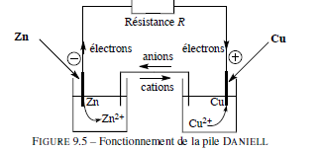

Expliquer le rôle du pont salin : assure l’électroneutralité des solutions.

<https://youtu.be/dFdxfeuXPQ8?t=136>

*Remarque : la valeur plus faible que ce qui est attendue est due aux chutes ohmiques.*

**Transition : Développons un peu la théorie pour essayer de comprendre l’origine de la force électromotrice mesurée par les expérimentateurs dans la vidéo.**

1. **Aspects thermodynamiques**

Quel est le lien entre l’enthalpie libre et le travail électrique.

On a déjà vu que pour une transformation isobare et isotherme, on peut exprimer la différentielle de l’enthalpie libre comme : .

De plus, par application du premier principe, on obtient :

et

Pour une transformation isobare et isotherme, on a :

De plus, en appliquant le second principe de la thermodynamique,

Ainsi, en injectant ce résultat dans l’expression de la différentielle de G, on obtient :

L’entropie créée étant toujours positive ou nulle (en cas de transformation réversible), on a :

étant la constante de Faraday et n est le nombre de moles d’électrons échangés lors de la réaction.

Pour une évolution réversible, on obtient l’égalité

Dans toutes ces expressions, est la différence de potentiels de la pile.

Or, on sait que , ainsi dans la situation considérée où la pile ne débite pas alors,

Remarque : on obtiendrait le même résultat en partant des équations de Nernst.

On définit la *capacité d’une pile* comme la quantité d’électricité (charge en coulomb) qui a circulé dans le circuit extérieur entre le début du fonctionnement de la pile et son équilibre chimique

(. Ainsi,

En écrivant un tableau d’avancement, on a :

|  |  |  |  |  |
| --- | --- | --- | --- | --- |
|  |  |  |  |  |
|  | Excès |  | Excès |  |
|  | Excès |  | Excès |  |

D’après l’équation écrite précédemment, on a :

Ainsi,

On trouve, 386 C = 0,11 A.h

A titre de comparaison, une batterie de voiture possède une capacité d’environ 100 A.h

*Une autre pile connue est la pile Volta (chimiste et physicien lombard (ancien royaume du nord de l’Italie) développée en 1800 à partir de l’oxydation du zinc et de la réduction de l’eau.*

*Remarque : L’égalité entre le travail électrique et n’est pas évidente. Pour la prouver, on doit considérer le système fermé constitué par les électrodes, les solutions, le pont salin et la charge dq qui est :*

* *Absorbée à la cathode entre et*
* *Emise à l’anode entre et*

*Ainsi entre et , on fait passer dq de la cathode à l’anode et la variaion d’énergie potentielle est*

**Transition : On ne mesure pas exactement les 1,1 V attendus au voltmètre, quelles sont les origines de cette différence dans la mesure ?**

1. **Aspect cinétique**

Comme on l’a déjà vu pour étudier l’aspect cinétique, on regarde la courbe courant-potentiel associée au problème (ici oxydation du zinc et réduction du cuivre). (Slide)

On constate que lorsque la pile débite, alors le courant n’est plus nul et que la différence de potentiels diminue aux bornes de la pile.

Sur le schéma il n’apparait pas d’éventuels surtensions qui induisent une diminution de la différence de potentiels ainsi qu’une éventuelle perte ohmique dans le circuit.

Tout cela explique que la différence de potentiels mesurée est plus faible que la prévision thermodynamique.

*Remarque : dans le cas de la pile Daniell, on peut supposer que ce qui cause la plus grosse chute de différence de potentiels est la chute ohmique. Cependant, l’augmentation des concentrations permet de limiter la chute ohmique.*

*Expérimentalement, on pourrait déterminer la « résistance de polarisation » de la pile Daniell en mesurant le courant qui traverse le circuit et la tension aux bornes de la pile.*

**Transition : On a vu jusqu’à maintenant les contraintes associées aux réactions spontanées qui ont lieu dans les piles. Cependant, nous pouvons également forcer une réaction non-spontanée en fournissant une énergie électrique.**

1. **Conversion d’énergie électrique en énergie chimique : les électrolyseurs**

L’intérêt de cette conversion est uniquement lié à la possibilité de l’énergie électrique sous forme chimique pour pouvoir l’utiliser plus tard.

1. **Principe de l’électrolyseur**

Trouver une vidéo

Les deux couples mis en jeu sont ceux de l’eau :

Faire un schéma au tableau de ce qui se passe : explications par étape (voir électrolyse eau)

* Dessiner le générateur avec le récipient contenant de l’eau
* Dessiner le sens conventionnel du courant et en déduire le sens des électrons
* En déduire les équations qui ont lieu de chaque côté du générateur
* En déduire que l’anode est du côté + et que la cathode est du côté –
* Expliquer les mouvements des particules ioniques

(Slide) Electrolyse de l’eau

Expliquer que la différence de potentiel à appliquer pour que l’électrolyse puisse se faire doit être supérieure à la différence de potentiels thermodynamiques (avec éventuelles surtensions) et plus la chute ohmique :

1. **Applications industrielles**

On utilise les électrolyseurs pour réaliser par exemple :

* Électroraffinage du cuivre : on purifie le cuivre en réalisant l’électrolyse d’une solution de sulfate de cuivre et d’acide sulfurique avec une électrode en cuivre impur et une autre électrode, choisie de telle sorte que le seul le cuivre peut se déposer dessus. (voir l’article dessus)
* Synthèse de l’eau de Javel (procédé Chlore-Soude) : on s’attend à réaliser l’électrolyse de l’eau, mais les surtensions sont telles qu’on réalise plutôt l’oxydation des ions Cl-. À l’anode, on a production de dichlore et un peu de dioxygène ; à la cathode on a production de dihydrogène (qui constitue un mélange explosif avec le dichlore). (Slide)

Pour revenir sur l’électrolyse de l’eau : on a vu au cours de ce processus que l’on forme du dioxygène et du dihydrogène (deux fois plus). Néanmoins, actuellement la production principale de dihydrogène n’est pas faite ainsi mais plutôt par craquage de pétrole.

De plus, cette réaction est réversible et ce que l’on utilise pour les piles à hydrogène (voiture) et le dioxygène est tiré directement de l’air environnant.

1. **Les accumulateurs**

Une batterie ou accumulateur sont des générateurs électrochimiques rechargeables, c’est-à-dire où il est possible par connexion à un générateur électrique extérieur de convertir l’énergie électrique fournie par l’extérieur en énergie chimique. La recharge s’effectue par électrolyse.

Le processus de recharges est permis par l’aspect renversable des réactions au niveau des électrodes (tout dégagement gazeux empêche cette réversibilité). Dans le cas de la pile à hydrogène, les gaz formés par électrolyse sont stockées proches des électrodes.

Pour cette partie, on pourra lire à profit [2]p.279 et suivantes (activité documentaire sur les accumulateurs) ainsi que accu Li-ion.

Les objectifs d’un bon générateur électrochimique :

* La force électromotrice créé par un générateur électrochimique est à priori limitée par le domaine d’inertie du solvant choisie (dans le cas de l’eau environ 1,23 V). Néanmoins pour des raisons cinétiques, on peut fabriquer des générateurs présentant une force électromotrice supérieure à cette valeur.

*Voir cellules électrochimiques p.37*

*Par exemple, les piles Leclanché (oxydation du zinc et réduction du manganèse : électrolyte : chlorure de zinc et chlorure d’ammonium) et les piles alcalines (électrolyte est un alcalin par exemple zinc (ou lithium) et dioxyde de manganèse) présentent une force électromotrice de 1,5V.*

*On ralentit la réduction de l’eau grâce à un inhibiteur en rendant lente la corrosion du métal. Malgré son ralentissement, ce phénomène n’est pas annulé ce qui explique le phénomène d’autodécharge.*

* Bonne densité d’énergie massique (ou volumique) : on veut des matériaux légers. Par exemple, dans une voiture l’accumulateur au plomb utilisé est lourd mais il nécessite de l’énergie pour le mettre en mouvement.

Dans la classification périodique, on cherche donc un matériau réducteur (alcalin) et léger. Le lithium semble être un bon candidat. Cependant, il faut faire fonctionner notre accumulateur dans les deux sens et c’est pourquoi on utilise des accumulateurs lithium-ion (présent dans toutes las batteries de téléphone portable).

(Slide) fonctionnement accumulateur Li-ion et comparaison avec accu plomb

*On a donc l’idée de l’associer avec un autre couple présentant un potentiel standard élevé afin d’obtenir une grande force électromotrice.*

*Le lithium seul ne peut pas être utilisé car à la recharge, il y a formation de dendrites (cristal ramifié) qui entrainent des courts-circuits. On utilise donc des accumulateurs Li-ion avec du carbone lithié LiCx en tant que matériau anodique et le matériau cathodique est en pratique du CoO2, du Mn2O4 voire du V2O5.*

*Dans les accumulateurs Li-ion, nous n’utilisons pas de solvants aqueux car réaction avec le lithium. Les solvants utilisés sont des sels de Lithium en solvant organique.*

*Autres exemples d’accumulateurs : [2] (activité documentaire chapitre 7)*

*Accumulateur au plomb :*

*Accumulateur le plus commun (voiture)*

*Inventé par Gaston Planté (physicien et inventeur français) en 1859*

*Basé sur un seul élément : le plomb*

*Deux couples :*

*Réaction pile :*

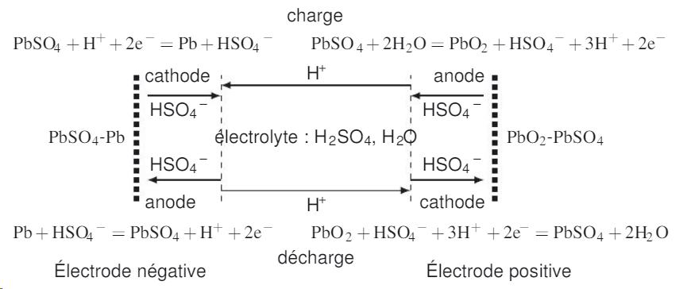

*Force électromotrice standard associée est :*

*Cette valeur peut fluctuer en fonction du pH de la solution (dans le commerce cette concentration est comprise entre 4,2 et 5 mol/L) correspond à une fem de 2V.*

*Batterie de voiture de 12V composé de 6 composants en série*

*On observe en fait une réaction de médiamutation*

*Capacité d’une batterie au plomb change avec la température*

*Autodécharge : due aux réactions chimiques du solvant avec les matériaux des électrodes : réduction de l’eau par le plomb et oxydation du plomb métal en sulfate de plomb pour l’électrode négative. Au niveau de l’électrode positive, l’oxyde de plomb oxyde l’eau en dioxygène.*

*Accumulateur à base de lithium :*

*Caractère très réducteur du lithium ; potentiel standard de -3V*

*On peut donc obtenir des fem importantes mais on ne peut pas travailler avec l’eau*

*Utilisés quasiment exclusivement dans les batteries de téléphones et ordinateurs portables*

*Des électrodes de première espèce ne conviennent pas. En effet, lors de la recharge pose un problème de croissance dendritique. Lorsque l’accumulateur se comporte comme un récepteur, la réaction au niveau de l’électrode négative est la réduction des ions lithium. Dans le cas d’une électrode lithium métallique, la formation du métal à partir des ions en solution ne s’effectue pas selon une géométrie contrôlée. Il y a formation de dendrites (images de branches partant vers la solution). Ces fils métalliques peuvent rejoindre l’autre électrode et provoquer un court-circuit.*

*Résolutions possibles :*

*Utilisation d’un électrolyte gélifié ou lithium dissous dans une matrice de carbone associée à un solvant organique.*

*Le choix d’un gel entraine la nécessité d’une température de travail de 80 °C : il faut donc un dispositif de contrôle de la température.*

*Avec le second choix, le matériau de base de l’électrode est le carbone et les ions lithium peuvent s’intercaler dans cette matrice.*

*Accumulateur NiMH :*

*Accumulateurs mis au point dans les années 1980 pour remplacer les accumualteurs Nickel/Cadmium (toxicité du cadmium).*

*Utilisation principale : dans les piles AA ou AAA du commerce.*

*Electrode positive :*

*Electrode négative : oxydant est l’eau et le réducteur l’hydrure métallique*

**Conclusion : au cours de cette leçon, nous avons vu la nature chimique qui se cache derrière les objets portables et électriques de notre quotidien. Il s’agit d’un véritable enjeu industriel et économique notamment dans le développement de batterie plus écologiques et efficaces.**

**Programme MP :**

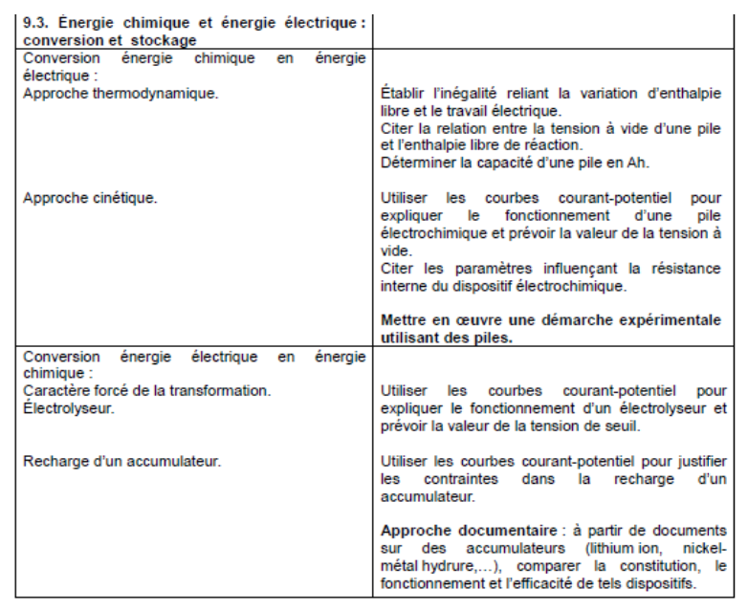

***Il n’y a pas les questions posées dans les cr des deux années précédentes… Ca vaut le coup de regarder la vidéo des questions.***

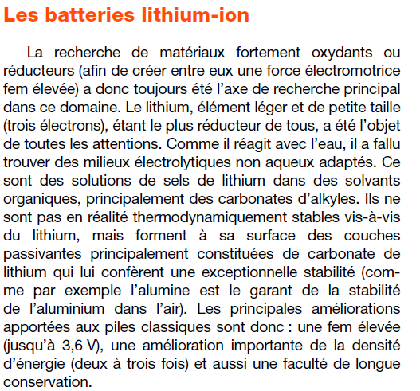

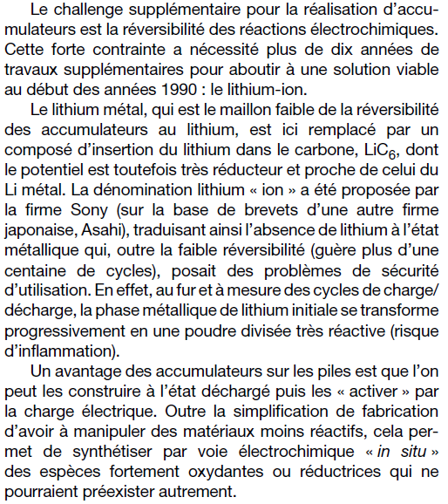

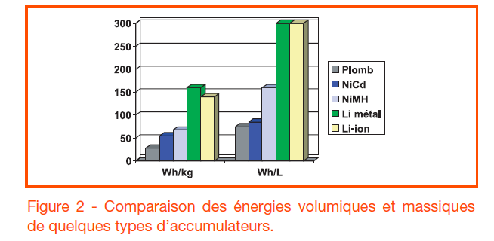

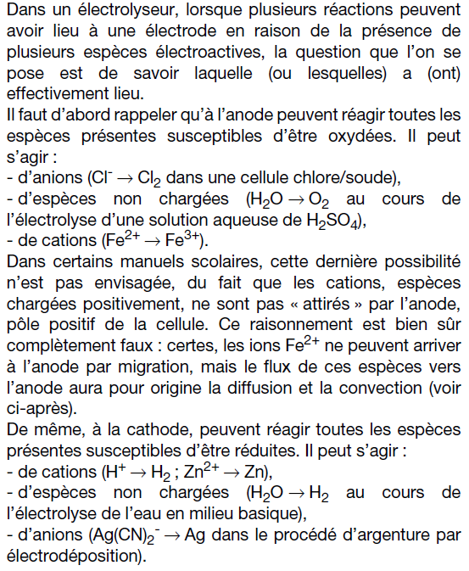

***Réactions aux électrodes :***

